# Лабораторна робота №1

Виконав:

cт. групи КН-107

Даніловський Ю.Б.

Прийняв :

Старший викладач

Гасько Р.Т.

Умова:

1)Пройти тест на 1 тижні курсу Основи джави на освітній платформі прометеус,

2)створити в Гітхабі нову директорію для зберігання цієї і наступних лабораторних робіт із даного предмету,

3) скомпілювати і відкрити програму на мові джава за допомогою консолі використовуючи JDK: javac – для створення файлу з розширенням .class I java – для відкриття даного файлу в консолі.

Розв’язок

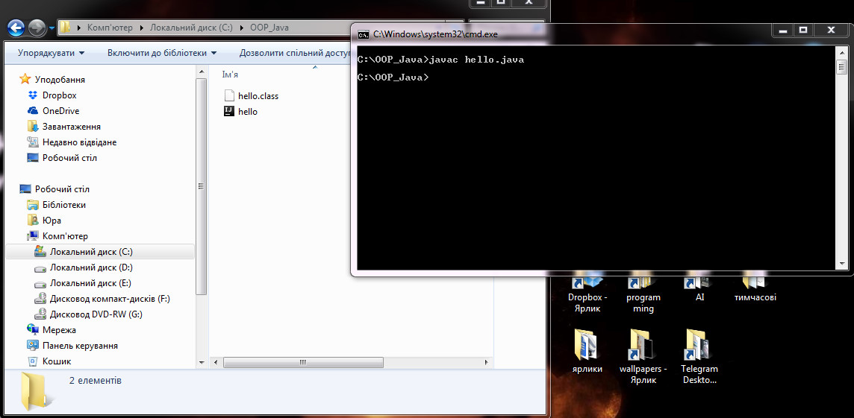

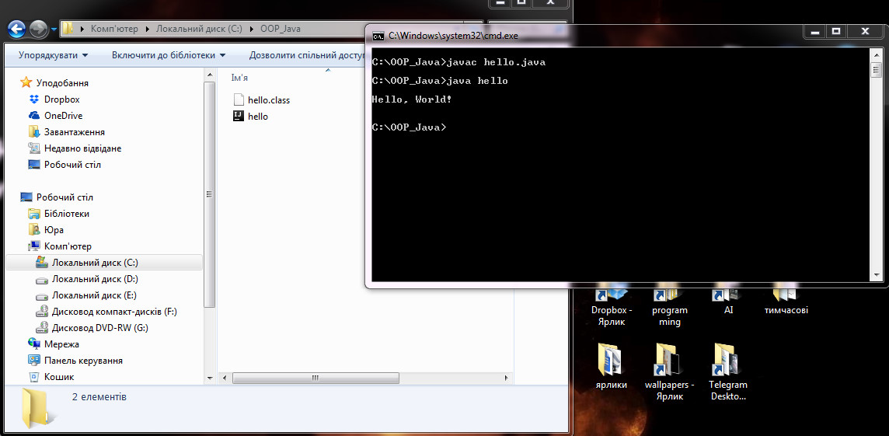

Висновок: Я навчився компілювати та запускати програми на мові ржава в консолі, створив нову директорію в Гітхабі та дізнався більше про ООП.